钳工实习指导手册

滨州学院
工程训练中心
目 录

一、钳工工作范围 2
二、钳工常用设备 2
三、划线的作用、种类和工具 2
四、锯削 5
五、锉削 7
（一）锉刀 7
（二）锉削操作 9
六、钻削 11

钳工实习指导手册

一、钳工工作范围
钳工是以手工操作为主，使用各种工具来完成零件的加工、装配和修理等工作。与机械加工相比，劳动强度大、生产效率低，但可以完成机械加工不便加工或难以完成的工作，同时设备简单，故在机械制造和修配工作中，仍是不可缺少的重要工种。
钳工的工作范围有划线、錾削、锯削、锉削、刮削、研磨、钻孔、扩孔、铰孔、锪孔、攻螺纹、套螺纹、装配和修理等。

二、钳工常用设备
钳工常用设备有钳工工作台、台虎钳、砂轮机等。
钳工工作台如图1所示，多由铸铁和坚实的木材制成，要求平稳牢固，台面高度800~900mm，台前装有防护板或防护网，工具、量具与工件必须分类放置。
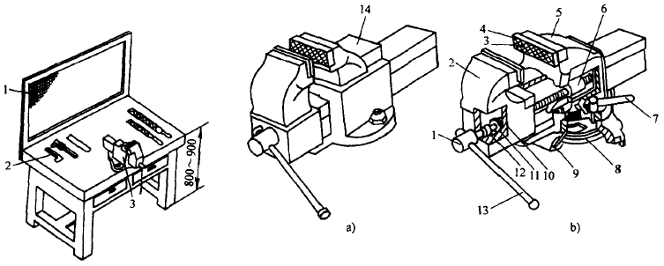
台虎钳是夹持工件的主要工具，如图2 所示。其规格以钳口宽度表示，常用的有100mm，127mm，150mm三种规格。工件应尽量夹在钳口中部，以使钳口受力均匀；夹持工件的光洁表面时，应垫铜皮或铝皮以保护工件表面。
图3-2 台虎钳
图2
a）固定式台虎钳 b)回转式台虎钳
1-丝杠 2-活动钳身 3-螺钉 4-钳口 5-固定钳身
6-螺母 7-手柄 8-夹紧盘 9-转座 10-销
11-挡圈 12-弹簧 13-手柄 14-砧板
图3-1 钳工工作台
1-防护网 2-量具 3-台虎钳

图1钳工台

三、划线的作用、种类和工具
根据图样要求，在毛坯或工件上用划线工具划出待加工部位的轮廓线或作为基准的点线叫划线。
1、划线的作用
1）明确地表示出加工余量、加工位置或划出加工位置的找正线，作为加工工件或装夹工件的依据。
2）借划线来检查毛坯的形状和尺寸是否合乎要求，避免不合格的毛坯投入机械加工而造成浪费。
3）通过划线使加工余量合理分配（又称借料），保证加工不出或少出废品。
2、划线的种类
划线分平面划线和立体划线两类。在工件的某个平面上划线称平面划线，如图3 a所示；
在工件长，宽，高三个方面上划线称立体划线，如图3 b所示。应该指出，由于划出的线条有一定的宽度，故在加工过程中，不能以划线作为最终尺寸依据，仍需用量具来测量工件的尺寸精度。
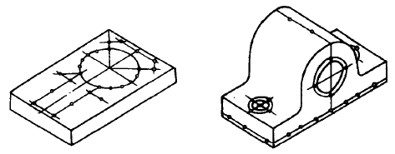
- b)
图3 平面划线和立体划线
- 平面划线 b)立体画线

3、划线工具及其用途
常用的划线工具有平板、千斤顶，V形块，划线方箱，90°角尺、划针及划线盘、划规及划卡、游标高度尺、样冲等。
（1）平板平板是用以检验或划线的平面基准器具，如图4所示。平板是经过精细加工的铸铁件，要求基准平面平直、光滑、结构牢固。
使用平板应注意放置平稳，保持水平，以便稳定地支持工件；使用部件要均匀，以免局部磨损；要防止碰撞和锤击；注意表面清洁，长期不用时应涂油防护。
（2）千斤顶和V形块 千斤顶和V形块都是在平板上用以支承工件的工具。工件的平面用千斤顶支承如图5所示。千斤顶高度可调整，以便找正工件；工件的圆柱面则用V形块支承如图6 所示，使其轴线与平板平行。
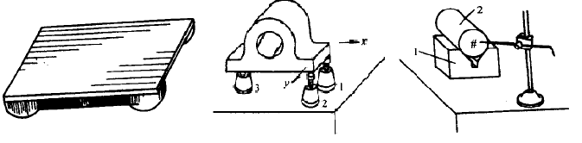
图4 平板 图5 千斤顶支承工件 图6 V形块支承工件
1~3千斤顶 1-V形块 2-工件
（3）划线方箱划线方箱用来夹持较小的工件，通过在划线平板上翻转方箱，可在工件表面上划出相互垂直的线条，如图7所示。划线方箱属精密划线工具，呈空心立方体，相邻彼此垂直，相互表面彼此平行。
（4）90°角尺90°角尺是检验直角用的非刻线量尺，可以用于划垂直线，如图8所示。
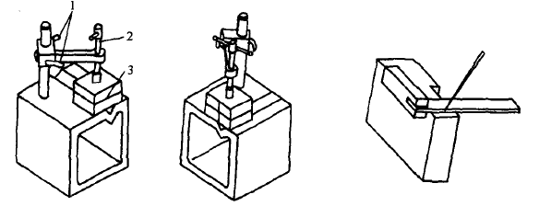
a ) 将工件压紧在方箱上划水平线 b）翻转90°划垂直线 图8 90°角尺
1—紧固手柄 2—压紧螺栓 3-划出的水平线
图7 方箱上划线
（5）划针及划线盘划针是在平面工件上划线的工具，用碳素工具钢制成，其端部淬火后磨尖，如图9所示。划线盘是带有划针的可调划线工具，如图10所示。
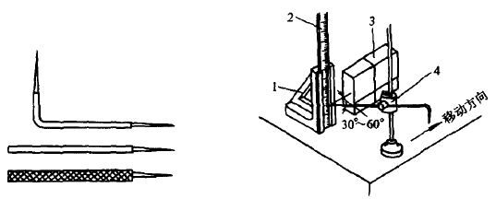
图9 划针 图10 划线盘划水平面
1—尺座 2—钢直尺 3—工件 4—划线盘
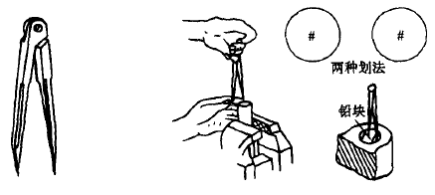
- 划规及划卡也是平面划线工具，其作用类似圆规，可用于划圆、量取尺寸和等分线段，如图11所示。划卡又称单脚规，用以确定轴及孔的中心位置，也可用来划平行线，如图12所示。

图11 划规 a) b)
图12 划卡及其用法
a) 定轴中心 b) 定孔中心
（7）游标高度尺：游标高度尺是用游标读数的高度量尺，如图13 所示，也可用于半成品的精密划线。但不可对毛坯划线，以防损坏硬质合金划线脚。
（8）样冲：样冲是用以在工件上打出样冲眼的工具。划好的线段和钻孔前的圆心都需打样冲眼，以防擦去所画线段和便于钻头定位。

四、锯削
锯削是用锯对材料或工件进行切断或切槽的加工方法。通常锯削所用工具是手锯，手锯具有方便、简单和灵活的特点，但锯削精度低，常需要进一步加工。手锯是手工锯削的工具，包括锯弓和锯条两部分。
1、锯弓
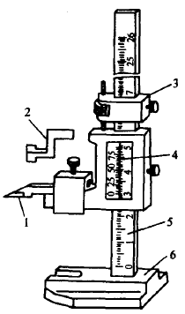
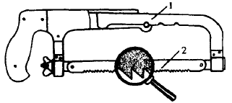
锯弓是用来夹持和张紧锯条的，可分为固定式和可调式两种。 如图14所示为可调式锯弓。可调式锯弓的弓架分前后两段。由于前段在后段套内可以伸缩，因此可以安装几种长度规格的锯条。

图14 可调式手锯
1—锯弓 2—锯条

图1-13 2、锯条
锯条是用碳素工具钢制成，如 T10A钢，并经淬火处理，常用的锯条长度有200mm、250mm、300mm三种，宽12mm、厚0.8mm。每一个齿相当于一把錾子，起切削作用。常用锯条锯齿的后角α为40°~45°，楔角β为45°~50°，前角γ约为0°，如图15所示。锯条制造时，锯齿按一定的形状左右错开，排列成一定的形状，称为锯路，如图16所示。 锯路的作用是使锯缝宽度大于锯条背部厚度，以防止锯削时锯条卡在锯缝中，减少锯条与锯缝的摩擦阻力，并使排屑顺利、锯削省力、提高工作效率。

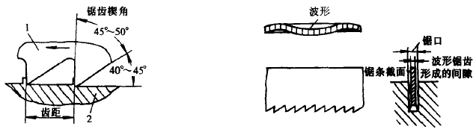
图15锯齿形状 图16 锯齿波形排列
1—锯齿 2—工件

锯条齿距大小以25mm长度所含齿数多少分为粗齿、中齿、细齿三种，主要根据加工材料的硬度、厚薄来选择。锯削软材料或厚工件时，因锯屑较多，要求有较大的容屑空间，应选用粗齿锯条；锯削硬材料及薄工件时，因材料硬，锯齿不易切入，锯屑量少，不需要大的容屑空间。另外，薄工件在锯削中锯齿易被工件勾住而崩裂，一般至少要有三个齿同时接触工件，使锯齿承受的力量减少，应选用细齿锯条。
3、锯削操作
（1）选择锯条
根据工件材料的硬度和厚度选择合适齿数的锯条。
（2）装夹锯条
将锯齿朝前装夹在锯弓上，注意锯齿方向，保证前推时进行切削，锯条的松紧要合适，一般用两个手指的力旋紧为止。另外，锯条不能歪斜和扭曲，否则锯削时易折断。
（3）工件装夹
工件被锯部位最好装夹在虎钳左侧，工件悬伸量尽量短，以增加工件刚性，避免锯切时颤动。工件装夹要稳固，不可有抖动。
（4）锯削方法
锯削时要掌握好起锯、锯削压力、速度和往复长度，如图17所示。

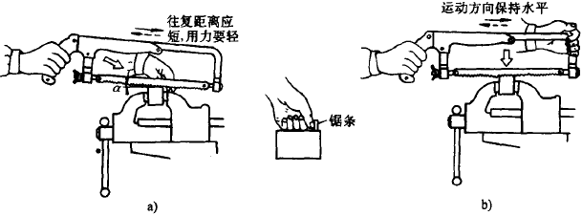
图17锯削方法
a) 起锯 b)锯削
起锯时应以左手拇指铐住锯条，以防止锯条滑动，右手稳推手柄，如图17a所示。，锯条应与工件倾斜一个起锯角α，约10~15°，起锯角过大锯齿易崩碎；起锯角过小，锯齿不易切入，还有可能打滑，损坏工件表面。起锯时锯弓往复行程要短，压力要小，锯条要与工件表面垂直。
过度到正常锯削后，需双手握锯，如图17b所示。锯削时右手握锯柄。左手轻握弓架前端，锯弓应直线往复，不可摆动。前推时加压要均匀，返回时锯条从工件上轻轻滑过。往复速度不宜太快，锯切开始和终了前压力和速度均应减小。锯削时尽量使用锯条全长（至少占全长的2/3）工作，以免锯条中部迅速磨损。快锯断时用力要轻，以免碰伤手臂和折断锯条。锯缝如歪斜，不可强扭。否则锯条将被折腾，应将工作翻转90°重新起锯，锯切较厚钢料时，可加机油冷却和润滑，以提高锯条寿命。

五、锉削
锉削是用锉刀对工件表面进行切削加工的操作。锉削加工简单，应用范围广，它可以加工平面、曲面、型孔、沟槽、内外倒角等，也可用于成形样板、模具、型腔以及部件、机器装配时的工件修整等。锉削加工尺寸公差等级可达IT8~IT7，其表面粗糙度值R可达1.6~0.8µm，多用于錾削、锯切后的精加工，是钳工最基本的工序。

（一）锉刀
1、锉刀的构造和种类
锉刀是用以锉削的工具。常用T12A或T13A制成，经热处理淬硬，硬度为62~67HRC.。
锉刀是由锉刀面、锉刀边、锉柄等组成，如图18所示。锉刀齿纹多制成交错排列的双纹，便于断屑和排屑，也使锉削省力。也有单纹锉刀，一般用于锉铝等软材料，如图19
所示。
锉刀按用途分为钳工锉、特种锉、整形锉等。
锉刀的规格一般以截面形状、锉刀长度、齿纹粗细来表示。
钳工锉刀按其截面形状可分为扁锉、方锉、圆锉、半圆锉和三角锉等五种，如图18所示其中以扁锉用的最多。锉刀大小以工作部分的长度表示，按其长度可分为100mm、150mm、200mm、250mm、300mm、350mm和400mm 等七种。按其齿纹可分为单齿纹锉刀和双齿纹锉刀。按每锉面上的齿数多少可分为粗齿锉（4~12齿），中齿锉（13~23齿），细齿锉（30~40齿），最细齿锉（油光锉，50~62齿）。

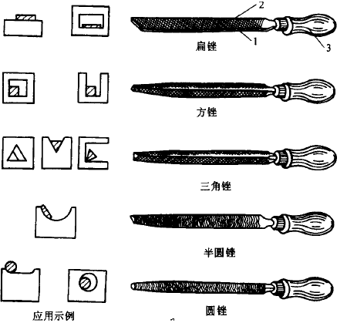

图18 锉刀结构和种类
1—锉边 2—锉面 3—锉柄
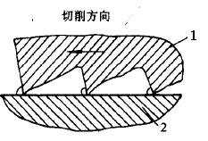
图19锉齿形状

（二）锉削操作
1、工件装夹
工件应牢固夹持在台虎钳钳口中部，并略高于钳口。
夹持工件已加工表面时，应在钳口和工件之间加垫铜片或铝片。易于变形和不便于直接装夹的工件，可以用其它辅助材料设法装夹。
2、选择锉刀
锉削前，应根据材料的硬度、加工余量的大小、工件的表面粗糙要求来选择锉刀。加工余量小于0.3mm 时，宜用细锉。
3、锉削方法
（1）锉刀握法：锉刀的握法如图20所示。
（2）锉削力的运用：锉削平面时保持锉刀的平直运动是锉削的关键。锉削力有水平推力和垂直压力两种。锉刀推进时，前手压力大而后手压力小，锉刀推到中间位置时，两手压力相同，继续推进锉刀时，前手压力逐渐减小后手压力逐渐加大。锉刀返回时不施压力。如图21所示。
（3）锉削方式：常用的有顺锉法、交叉锉法、推锉法和滚锉法。前三种用于平面锉削，后一种用于弧面锉削。
顺锉法是最基本的锉法，适于锉削较小的平面，如图22a所示。顺锉的锉纹正直，其表面整齐美观。
交叉锉法是锉削时锉刀呈交叉（约90°）运动,如图22b 所示，适于较大平面粗锉。由于锉刀与工件接触面积较大，锉刀易掌握平稳，易锉出较平整的平面，且去削速度快。
推锉法是用双手横握锉刀，如图22c 所示，推与拉均施力的锉削方法。此法多用于窄
长平面的修光，能获得平整光洁的加工表面。当工件表面有凸台不能用顺锉法锉削时，也可采用推锉法。
滚锉法用于锉削工件的内、外圆弧和倒角，如图23所示。错外圆弧时，锉刀的欲动轨迹是两个运动的合成。向前推进和沿圆弧面中心的转动如图23a所示，锉内圆弧时，锉刀运动轨迹是三个运动的合成。向前推进、向左（向右）移动和锉刀本身的回转如图23b所示。
（4）检验锉削时，工件的尺寸可用钢直尺和卡钳（或卡尺）检查。工件的平面及直角可用90°角尺根据是否能透过光线来检查（光隙法），如图24所示。

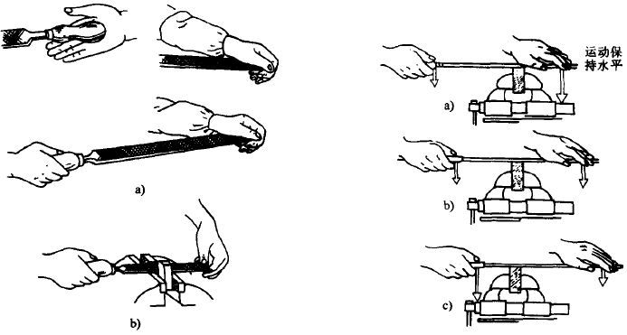

图20 锉刀握法 图21 锉平面时的施力情况
- 大锉刀握法 b)中锉刀握法 a) 开始位置b) 中间位置 c)终了位置

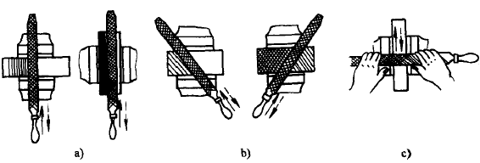

图22 平面锉削方法
a)顺锉法 b)交叉锉法 c)推锉法
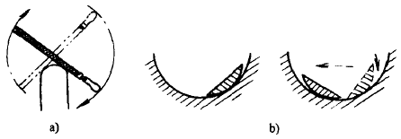

图23圆弧面锉削方法
a)锉削外圆弧面 b)锉削内圆弧面
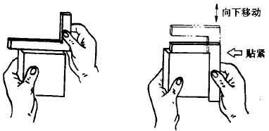
图24 检查平面度和垂直度

六、钻削
钻削是指用钻头在实体材料上加工出孔的方法。在钻床上钻孔，一般是工件固定不动，钻头装夹在钻床主轴上既作旋转运动（主运动），同时又沿轴线方向向下移动（进给运动）。
钻削时由于钻头刚性较差，同时钻头是在半封闭状态下工作的，钻头工作部分大都处在已加工表面的包围之中，因此排屑较困难，切削热不易传散，钻头容易引偏（指加工时由于钻头弯曲而引起的孔径扩大、孔不圆或孔的轴线歪斜等），导致加工精度低，一般尺寸公差等级为IT14~IT11，表面粗糙度值为Ra=50~12.5µm。钻削时背吃刀量a_{p}的数值等于钻头的半径，即a_{p}=D/2，D为钻头直径。
1、钻床
主要用钻头在工件上加工孔的机床称为钻床。常用钻床有台式钻床、立式钻床、摇臂钻床，还有其它类型钻床等。
(1)台式钻床（简称台钻）如图25所示，台式钻床（简称台钻）如图台钻由底座、工作台、立柱、主轴架、主轴、进给手柄等组成。钻床主轴带动钻头的转动是主运动，电动机通过带轮带动主轴转动且变速。主轴的轴向（向下）移动是进给运动，台钻的进给运动是手动。
台钻小巧玲珑、结构简单、操作方便，用来加工小型工件的孔，最大钻孔直径为∮13mm。
（2）立式钻床（简称立钻）如图26所示，立钻结构上比台钻多了主轴变速箱和进给箱，主轴变速箱控制主轴转速，进给箱控制进给量，主轴的转速和进给量的变化范围也因此变大，而且可以自动进刀。此外立钻刚性好、功率大、允许采用较大的切削用量、生产率较高、加工精度也较高，适于用不同的刀具进行钻孔、扩孔、铰孔、攻螺纹等多种加工。由于立钻的主轴对于工作台的位置是固定的，对刀时需要移动工件，对大型或多孔工件的加工十分不方便，因此立钻适于在单件小批量生产中加工中、小工件，其最大钻孔直径为∮75mm。
（3）摇臂钻床 结构如图27所示，摇臂钻床的摇臂能沿立柱上下移动，摇臂又能绕
立柱转动一定角度，主轴箱还能在摇臂的导轨上横向移动。工件固定在工作台上或机座上不
动，通过调节主轴位置使钻头对准被加工孔中心后钻孔。此外主轴转速范围和进给量范围很
大，适用于加工大型工件或多孔工件上的孔，最大钻孔直径为∮120mm。
(4) 其它钻床 其它钻床中用得较多的有深孔钻床和数控钻床等。
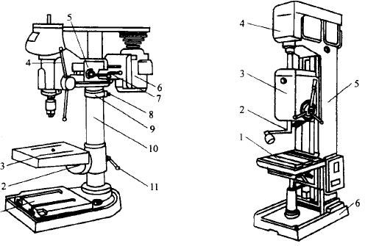
图25 台式钻床 图26 立式钻床
1—底座 2—锁紧螺钉 3—工作台 4-手柄 1—工作台 2—立轴 3—进给箱
5—主轴箱 6—电动机 7、11—锁紧手柄 4—变数箱 5—立柱 6—底座
9—定位环 10—立柱
1）深孔钻床用于钻削深度与直径比大于5的孔。它类似卧式车床，主轴水平装置。由于工件较长，为便于装夹及加工，减少孔中心的偏斜，以工件旋转为主运动，钻头作轴向移动。这种钻床常用来加工枪管孔、炮筒孔及机床主轴孔等。
2）数控钻床是把普通钻床由人工控制的各种部件的运动指令用数控语言编成加工程序存放在控制介质上，通过数控系统对机床加工过程进行自动控制，以完成工件上复杂孔系的加工。如电子仪表行业的印刷电路板的孔采用数控钻床加工，其加工精度和效率大大提高。
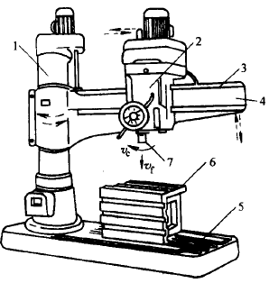
图27摇臂钻床
1—立柱 2—主轴箱 3—水平导轨 4—摇臂 5—底座 6—工作台 7—主轴
2、钻头
用于钻削加工的一类刀具称为钻头。主要有麻花钻、中心钻、扁钻及深孔钻等，其中应用最广泛的是麻花钻。
（1）麻花钻的结构 麻花钻由刀柄、颈部和刀体组成，如图28 所示。刀柄用来夹持并传递扭矩，直径小于12mm 的做成直柄，大于12mm的为锥柄。颈部是刀体与刀柄的连接部分，加工钻头时当退刀槽用，并在其上刻有钻头的直径、材料等标记。刀体（即工作部分）由导向部分和切削部分组成，导向部分包括两条对称的螺旋槽和较窄的刃带，如图29所示。螺旋槽的作用是形成切削刃和排屑，刃带与工件孔壁接触，起导向和减少钻头与孔壁摩擦的作用。切削部分有两个对称的切削刃和一个横刃，切削刃承担切削工作，其夹角为118°，横刃起辅助切削和定心作用，但会大大增加切削时的轴向力。
（2）群钻 群钻是我国钻工为了提高生产率和延长钻头的寿命，通过改变麻花钻头切削部分的形状、角度来克服它在结构上的某些缺点的一种新钻型。它是群众智慧的结晶，故称之为群钻。图30所示是加工钢材的群钻，对麻花钻头作了以下改进：
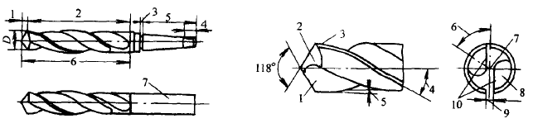
图28麻花钻的结构 图29麻花钻的切削部分
1—切削部分 2—导向部分 3—颈部 4—扁尾 1—前刀面 2—后刀面 3、5—副切削刃 4—螺旋角
5—锥柄 6—工作部分 7—直柄 6—横刃斜角 7—横刃 8—螺旋角 9—副后刀面 （刃带） 10—主切削刃
1）在靠近横刃处磨出月牙槽，形成凹圆弧刃，可增大圆弧刃处各点的前角，克服横刃
附近切削刃上前角太小的缺点。
2）修磨横刃，把横刃长度减少到，可克服横刃过长带来的不利影响。
3）单边磨出分屑槽，把切屑分成几段，有利于排屑和注入切削液，减少切削力和孔的表面粗糙度值。
3、钻孔的方法
（1）钻头的装夹 直柄钻头直径小，切削时扭矩较小，可用钻夹头装夹。钻夹头如图31所示。钻夹头用固紧扳手拧紧，再和钻床主轴配合，由主轴带动钻头旋转。这种方法简单，但夹紧力小，容易产生跳动。

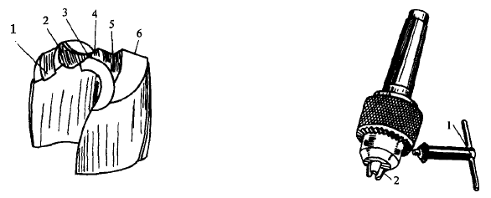

图30加工钢材用群钻 图31 钻夹头
1—分屑槽 2—月牙槽 3—横刃 1—紧固扳手 2—自定心爪
4—内直刃 5—圆弧刃 6—外直刃
所锥柄钻头可直接或通过钻套（又称过渡套）将钻头和钻床主轴锥孔配合，如图32示。这种方法配合牢靠，同轴度高。
锥柄末端的扁尾用以增加传递的力量，避免刀柄打滑，便于卸下钻头。更换钻头要停车。
（2）工件的装夹 工件装夹依工件的大小和形状而定。为保证工件的加工质量和操作的安全，钻削时工件必须牢固地装夹在夹具或工作台上。在台钻和立钻上钻孔，多采用手虎钳、机床用平口钳、压板螺钉和所示。形块装夹，如图33所示。
（3）钻孔的操作方法 工件上的孔径及检查均需打上样冲眼作为加工界线，中心眼应打大一些，如图34所示。 钻孔时先用钻头在孔的中心锪一小窝（约占孔径的1/4），检查小孔与所划圆是否同心。如稍有偏离，可用样冲将中心冲大矫正或移动工件矫正。如偏离较多，可用窄錾在偏斜相反方向凿几条槽再钻，便可以逐渐将偏斜部分矫正过来，如图35所示。
1）钻通孔时工件下面应放垫铁或把钻头对准工作台空槽，在孔将被钻透时，进给量要小，变自动进给为手动进给，避免钻头在钻穿的瞬间抖动，出现“啃刀”现象，影响加工质量、损坏钻头，甚至发生事故。
2）钻不通孔时，要注意掌握钻孔深度。控制钻孔深度的方法有：调整好钻床上深度标尺挡块；安置控制长度的量具或用划线作记号。
3）钻深孔时要经常退出钻头，及时排屑和冷却，否则易造成切屑堵塞或使钻头切削部分过热、磨损和折断。
4）钻直径D 超过30mm 的大孔应分两次钻。第一次用（0.5~0.7）D的钻偷先钻，再
用所需直径的钻头将孔扩大。这样，既利于钻头负荷分担，也利于提高钻孔质量。

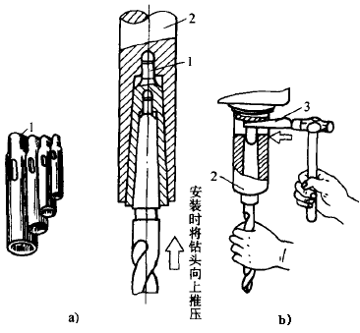

图32 锥柄钻头的装卸
a)用过渡套安装钻头 b)利用楔铁卸下钻头
1—过渡套筒 2—钻床主轴 3—楔铁

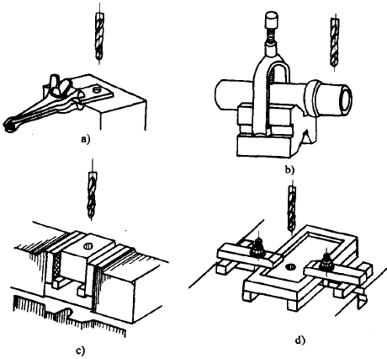
图 33 钻床钻孔时工件的装夹
a)手虎钳夹持 b)V形块装夹 c)机床用平口钳装夹 d)压板螺钉装夹
5）斜面钻孔时在圆柱面和倾斜表面钻孔时最大的困难是“偏切削”，切削刃上的径向抗力使钻头轴线偏斜，不但无法保证孔的位置，而且容易折断钻头，对此一般采取平顶钻头，如图36a 所示。由钻心部分先切入工件，而后逐渐钻进。图36b所示为一种多级平顶钻头。应尽量避免在斜面上钻孔。
钻削钢件时，为降低表面粗糙度值多使用机油作切削液；钻削铸铁时，用煤油作切削液。

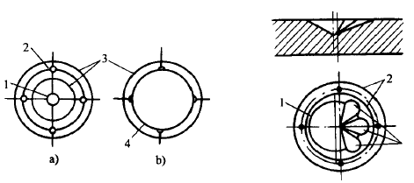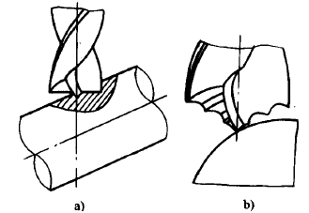

图34 钻孔前的准备 图35 钻偏时錾槽校正 图36在斜面上钻孔
1—定中心样冲眼 2—检查样冲眼 1—钻偏的坑 2—检查圈 a)平顶钻 b)多级平面钻
3—检查圈 4—钻出的孔 3—錾出三条槽

